OPIS PRZEDMIOTU ZAMÓWIENIA

ROBOTY BUDOWLANE

Nazwa zamówienie: | Przebudowa pomieszczenia nr A24  w Budynku Głównym Politechniki Częstochowskiej  przy ul. Dąbrowskiego 69

 | Miejsce realizacji zamówienia: | Politechnika Częstochowska  Wydział Infrastruktury i Środowiska  42-201 Częstochowa, ul. Dąbrowskiego 69
Kody i nazwy robót budowlanych:
45000000-7: Roboty budowlane.
45400000-1: Roboty wykończeniowe w zakresie obiektów budowlanych.
45442100-8: Roboty malarskie.

Nazwa Zamawiającego: | Politechnika Częstochowska

 | Adres Zamawiającego: | Politechnika Częstochowska  42-201 Częstochowa, ul. Dąbrowskiego 69
Opracował: |  |  | mgr inż. Martyna Król

Częstochowa, luty 2024 r.

SPIS TREŚCI

- OPIS TECHNICZNY
  - Przedmiot zamówienia
  - Stan istniejący
  - Stan projektowany
  - Dodatkowe wytyczne Zamawiającego

- RYSUNKI
- Rys. – Rozmieszczenie stanowisk komputerowych

- OPIS TECHNICZNY
- Przedmiot zamówienia
Przedmiotem opracowania są roboty budowlane dotyczące przebudowy pomieszczenia A24 w celu przystosowania go na potrzeby dwóch sal informatycznych - 21 stanowisk komputerowych oraz jednego monitora interaktywnego w każdym laboratorium.
Przedmiotowe roboty budowlane będą wykonywane w budynku Politechniki Częstochowskiej przy ul. Dąbrowskiego 69. W/w przebudowa ma na celu dostosowanie pomieszczenia A24 do potrzeb sali informatycznej w tym wykonanie nowej instalacji elektrycznej – wg osobnego opracowania - Projekt Wykonawczy ,,Przebudowa instalacji elektrycznej i LAN na potrzeby dwóch laboratoriów w pomieszczeniu A24 w budynku Politechniki Częstochowskiej”. Projekt nie ingeruje w obecne rozwiązania funkcjonalno-przestrzenne budynku i nie zmienia sposobu jego użytkowania.
Zakres opracowania obejmuje:
- roboty o charakterze ogólnobudowlanym po montażu kabli i przewodów, jak: zaprawianie bruzd, naprawa ścian i stropów po przekuciach i osadzeniu przepustów, montaż przykryć kanałów instalacyjnych,
- montaż ścianki ruchomej,
- wykonanie nowego sufitu podwieszanego,
- wykonanie podłogi technicznej,
- roboty murarskie, tynkarskie, malarskie,
- branża elektryczna – wg osobnego opracowania - Projekt Wykonawczy ,,Przebudowa instalacji elektrycznej i LAN na potrzeby dwóch laboratoriów w pomieszczeniu A24 w budynku Politechniki Częstochowskiej”.

- Stan istniejący
Pomieszczenie objęte niniejszym opracowaniem usytuowane jest na II piętrze – Segment C w budynku wolnostojącym na działce inwestora przy ul. Dąbrowskiego 69 w Częstochowie.
Teren działki otwarty nieogrodzony. Dookoła budynku znajduje się teren zielony. Do budynku prowadzą utwardzone drogi i dojścia. Pomieszczenie usytuowane są w ciągu innych pomieszczeń budynku dostępne od strony korytarza.
Pomieszczenie nr A24
Wymiary pomieszczenia:
- wysokość (do sufitu podwieszanego): 3,21 m
- szerokość: 7,60 m
- długość: 12,90 m
- powierzchnia pomieszczenia: 98,04 m².

Obecnie na podłodze znajdują się płytki ceramiczne. Listwy przypodłogowe PCV. Między korytarzem a pomieszczeniem próg - 2 cm. Ściany malowane farbą emulsyjną. Na wysokości 62 cm od podłogi pas mozaiki szerokości 35 cm. Okna PCV białe rozwieralno-uchylne – 4 szt., nad oknami rolety materiałowe. Parapety obłożone płytkami ceramicznymi. Do pomieszczenia z korytarza prowadzą drzwi płytowe o wym. 0,9 x 2,00 m – 2 szt. Centralne ogrzewanie: grzejniki panelowe – 4 szt. Kratki wentylacyjne – 2 szt. Sufit podwieszany o konstrukcji metalowej z wypełnieniem płytami z włókien mineralnych z modułów o wym. 600 x 600 mm. Do sufitu zamontowany rzutnik.

- Stan projektowany
Roboty budowlano-wykończeniowe:
- Sufit
- Demontaż rzutnika zamontowanego do sufitu.
- Demontaż sufitu podwieszanego – wg osobnego Projektu Wykonawczego ,,Przebudowa instalacji elektrycznej i LAN na potrzeby dwóch laboratoriów w pomieszczeniu A24 w budynku Politechniki Częstochowskiej”.
- Wykonanie nowego sufitu podwieszonego o konstrukcji metalowej z wypełnieniem płytami gips – kart. o wym. 600 x 600 mm. Przy montażu konstrukcji sufitu podwieszanego należy uwzględnić przebieg i montaż toru jezdnego ścianki ruchomej.

- Ściany
- Demontaż tablicy suchościeralnej.
- Zabezpieczenie stolarki okiennej, parapetów oraz drzwi.
- Demontaż i powtórny montaż grzejników c.o. na czas wykonywanych prac remontowych.
- Demontaż kratek wentylacyjnych.
- Naprawa tynku po usunięciu tynku mozaikowego.
- Malowanie ścian, które obejmuje:
    - zmycie starej farby,
    - przygotowanie powierzchni pod malowanie farbami emulsyjnymi starych tynków z poszpachlowaniem nierówności,
    - wykonanie gładzi gipsowej na ścianach,
    - dwukrotne malowanie farbami emulsyjnymi z gruntowaniem – kolor do uzgodnienia z Użytkownikiem.
- Gałązki instalacji c.o. pomalować na kolor wskazany przez Inwestora.
- Montaż nowych kratek wentylacyjnych.
- Montaż ściany działowej ruchomej dzielącej pomieszczenie A24 na dwa oddzielne laboratoria.
Przegroda ruchoma (długość: 7,60 m; wysokość: 3,04 m) – ok. 23,10 m²
Panele przesuwne:
- ścianka składająca się z paneli przesuwnych,
- aluminiowa rama nośna,
- aluminiowe listwy krawędziowe,
- materiał wewnętrzny ścianki: wypełnienie materiałem dźwiękochłonnym, materiał zewnętrzny: płyta MDF,
- poziome, wysuwane z modułu listwy rozpierające sufit-podłoga,
- kolorystyka i wzór paneli przesuwnych do uzgodnienia z Zamawiającym.
Mocowanie toru:
- panele przesuwne osadzone w aluminiowej szynie, zamontowanej do stalowej konstrukcji w suficie betonowym,
- sposób montażu i zastosowane materiały wg wytycznych producenta systemu ścianek ruchomych.
Parkowanie ściany:
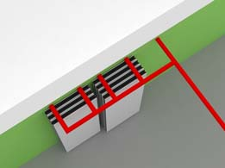
Rys. 4.1. Przykładowy sposób parkowania ścianki ruchomej
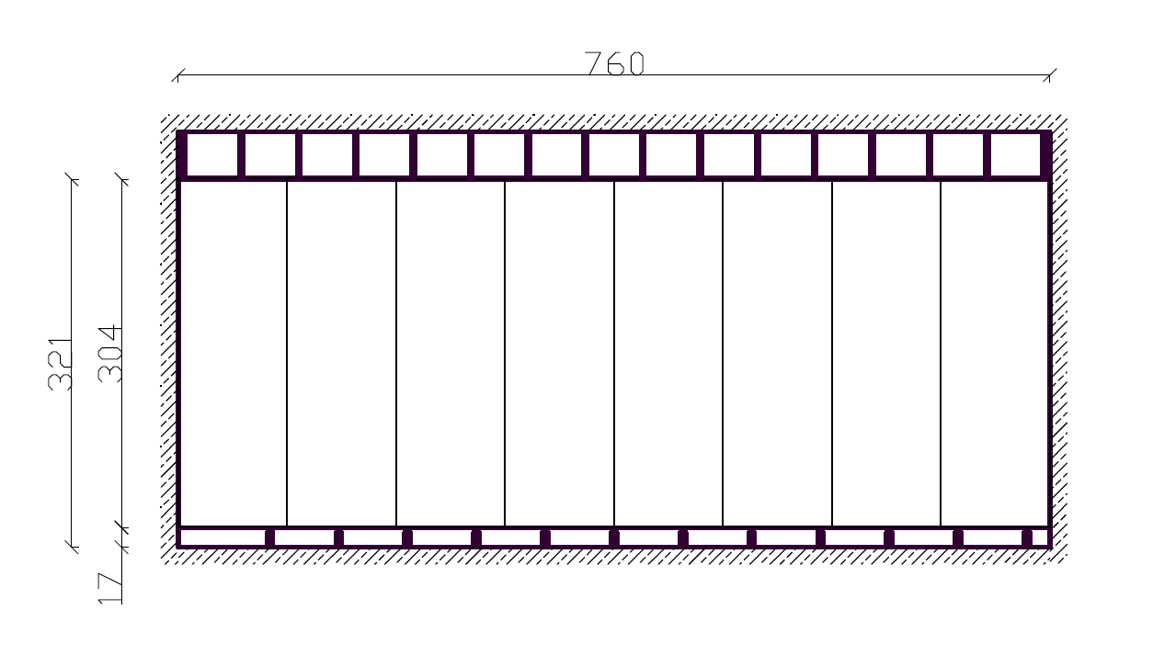
podłoga podniesiona
panele
szyna – tor jazdy ścianki / sufit podwieszany
strop
stalowa konstrukcja
Rys. 4.2. Przykładowy wygląd ruchomej ścianki działowej

- Podłoga
W pomieszczeniu A24 na istniejącej posadzce należy wykonać systemową podłogę podniesioną, z wysoko zagęszczonej płyty wiórowej, moduł płyty 600x600 mm, wysokość podniesienia 17 cm do górnej krawędzi płyty, konstrukcja wsporcza wykonana z profila C40/40 wsparta na wspornikach, zaopatrzona w element do płynnej regulacji wysokości oraz podkładki tłumiące NG-02 z PCV - pow. ok. 98,04 m².
Powierzchnia górna podłogi – antystatyczna (przewodność elektryczna) < 10⁶Ω
Reakcja na ogień – B_{fI}-s1 (materiał niezapalny)
Przy obu drzwiach należy wykonać pochylnię do poziomu podłogi korytarza. Krawędź podłogi podniesionej należy wyraźne oznakować z uwagi na spadek poprzez kontrastowe oznaczenie krawędzi stopnia – naklejka podłogowa BHP (pas ostrzegawczy). Ułożenie podłogi umożliwiające wjazd wózkiem inwalidzkim. Kolorystyka i wzór do uzgodnienia z Zamawiającym.

Rys. 4.3. Konstrukcja wsporcza podłogi podniesionej

- Dodatkowe wytyczne Zamawiającego
- Materiały uzyskane z rozbiórki należy segregować i rozdzielać bezpośrednio po demontażu. Surowce wtórne należy dostarczyć do zbiornicy. Elementy nienadające się do ponownego wykorzystania należy poddać utylizacji na zorganizowanym wysypisku śmieci. Transport materiałów z rozbiórki należy prowadzić na bieżąco w miarę postępu robót. Wywóz można prowadzić samochodami ciężarowymi samowyładowczymi lub kontenerami zabezpieczonymi plandekami lub siatka chroniącą.
- Przed przystąpieniem do robót należy sprawdzić wymiary pomieszczeń w naturze. Zaleca się oględziny pomieszczeń remontowanych przed wyceną prac remontowych.
Zaleca się oględziny pomieszczeń remontowanych, przed przystąpieniem do wyceny kosztorysowej.
- W związku z przeprowadzaniem robót w obiekcie użytkowanym, należy zachować szczególną ostrożność i zminimalizować uciążliwości związane z przeprowadzanymi pracami.
- Wykonawca zobowiązany jest do wykonania przedmiotu zamówienia zgodnie z opisem przedmiotu zamówienia, warunkami technicznymi, wykonania i odbioru robót, wiedzą techniczną, sztuka budowlaną, obowiązującymi zasadami, przepisami zawartymi w Polskich Normach i prawie budowlanym.
- Po zakończeniu robót wykonawca zobowiązany jest do przywrócenia porządku i czystości na terenie objętym robotami. Wszelkie pozostałości budowlane np. gruz, zdemontowane elementy instalacji należy wywieźć z terenu inwestycji i utylizować. Gruz wywozić sukcesywnie w trakcie remontu.
- Po zrealizowaniu przedmiotu zamówienia wykonawca zobowiązany jest dostarczyć inwestorowi w 2 egzemplarzach następujące dokumenty:
- atesty, certyfikaty, aprobaty techniczne na zastosowane materiały i urządzenia,
- karty gwarancyjne producenta na zastosowane urządzenia,
- protokoły z dokonywanych prób i pomiarów.
- RYSUNKI
Rys. – Rozmieszczenie stanowisk komputerowych oraz trasa jazdy ścianki przesuwnej w pomieszczeniu A24


